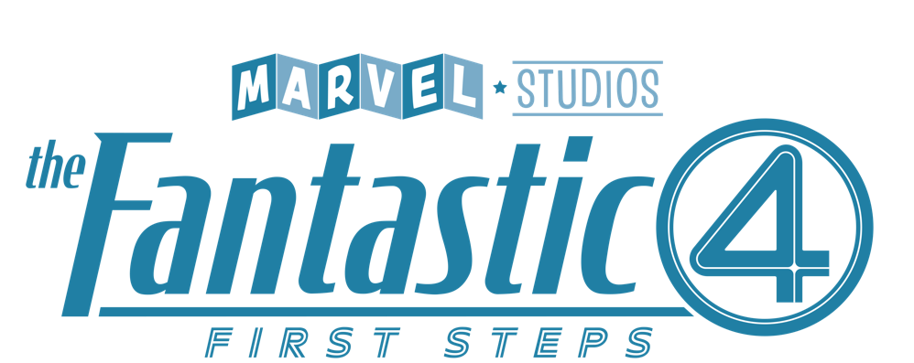NEWS RETRO-FUTURISTIC NEW YORK CITY
Planet Earth

18 Nisan,2025

“FANTASTİK DÖRTLÜ: İLK ADIMLAR” FİLMİNDEN YENİ FRAGMAN VE AFİŞ YAYINLANDI!

Marvel’ın ilk ailesinin heyecanlı macerası 25 Temmuz 2025’te

Marvel Studios’un retro-fütüristik 1960’lar estetiğine sahip yeni filmi “Fantastik Dörtlü: İlk Adımlar” yeni bir fragman ve afişi heyecanla bekleyen hayranlarının beğenisine sundu. Yeni paylaşımlarda Marvel’ın İlk Ailesi ile Gümüş Sörfçü ve H.E.R.B.I.E.’yi de görüyoruz.

25 Temmuz’da sinemalarda izleyiciyle buluşacak olan “Fantastik Dörtlü: İlk Adımlar”, Reed Richards/Mr Fantastic (Pedro Pascal), Sue Storm/Invisible Woman (Vanessa Kirby), Johnny Storm/Human Torch (Joseph Quinn) ve Ben Grimm/The Thing (Ebon Moss-Bachrach) ile Marvel Sinematik Evreni’ne heyecan dolu bir giriş yapıyor. Kahramanlıkları ile aile bağlarını dengelemeye çalışan ekip, dünyayı açgözlü bir uzay tanrısı olan Galactus’a (Ralph Ineson) ve onun gizemli habercisi Silver Surfer’a (Julia Garner) karşı savunmak zorunda kalıyor. Ancak Galactus’un dünyayı ve içindekileri yok etme planı zaten yeterince korkutucuyken, işler aniden çok daha kişisel bir hâl alıyor.

Aksiyon ve macera dolu bu yapımda ayrıca Paul Walter Hauser, John Malkovich, Natasha Lyonne ve Sarah Niles gibi isimler de rol alıyor. Filmin yönetmenlik koltuğunda Matt Shakman otururken, yapımcılığını Kevin Feige, yürütücü yapımcılığını ise Louis D’Esposito, Grant Curtis ve Tim Lewis üstleniyor.

Fragman Linkleri:
Facebook:
https://www.facebook.com/share/v/1XtXMA5Kzn/ - Alt Yazılı
https://www.facebook.com/share/v/16DPjBE2mZ/ - Dublajlı

Instagram:
https://www.instagram.com/p/DIjTwtJNISU/ - Alt Yazılı
https://www.instagram.com/p/DIjT9env2lQ/ - Dublajlı

TikTok
https://www.tiktok.com/@disneystudiosturkiye/video/7494296309524974864 - Alt Yazılı
https://www.tiktok.com/@disneystudiosturkiye/video/7494295728601304341 - Dublajlı

Youtube:
https://youtu.be/80BS-knEyfI - Altyazılı
https://youtu.be/I_foBOCoBrQ - Dublajlı

Instagram: @DisneyStudiosTR
TikTok: @DisneyStudiosTR

